# 1 克隆

背景：

有时候，我们需要用到多个虚拟机。重新安装会花费大量的时间，此时，可以通过vmware虚拟机自带的功能快速克隆出完全相同的系统。新克隆出来的虚拟系统的IP和MAC地址和原来的系统是不一样的，因为vmware会自己检查虚拟磁盘把硬件信息进行修改，如果是直接复制就会一样，这就是克隆的好处。

前提：被克隆的虚拟机系统要处于关闭状态。

1）

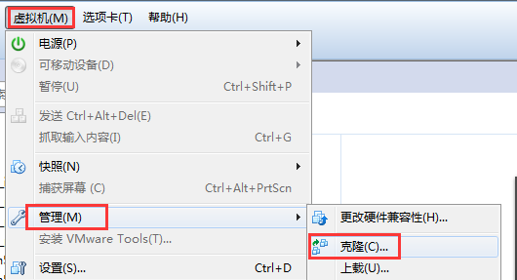

2）

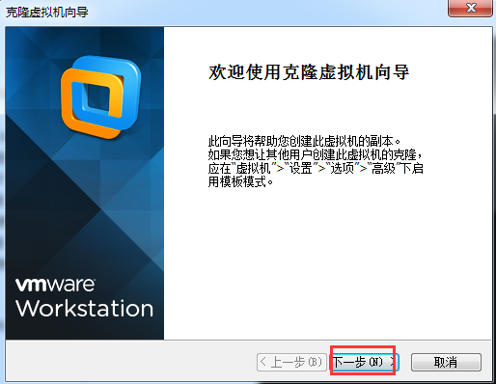

3）

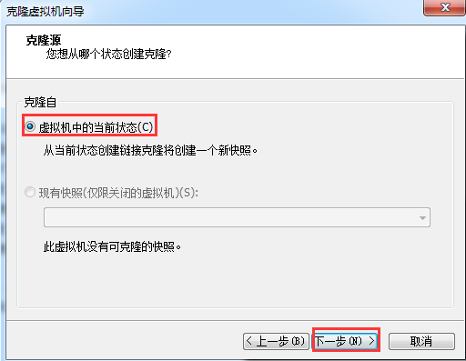

4）

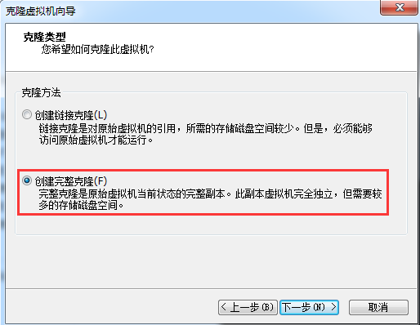

5）重新起名

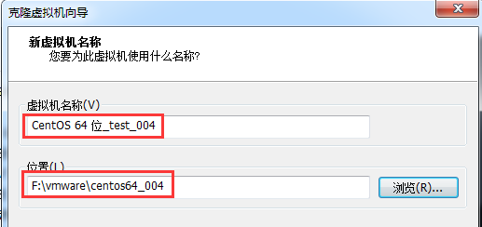

6）

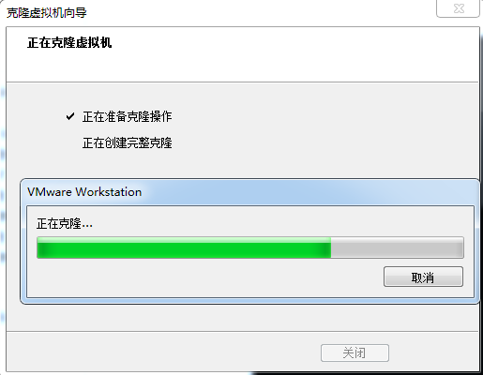

7）

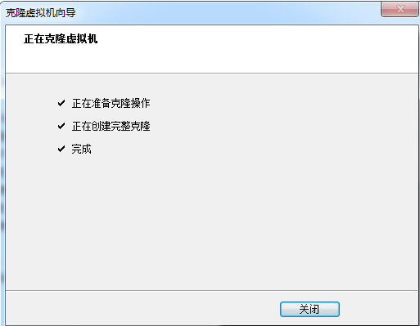

# 2 克隆后的配置

## 2.1 修改主机名

克隆完成后，开启我们刚才克隆的虚拟机，以root用户登录，先把主机名从hadoop003改为hadoop004，防止与其他主机冲突，这是通过修改配置文件的方式，机器重启后才能生效。

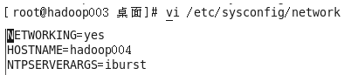

## 2.2 修改网卡

由于redhat和centos的udev的管理机制，网卡变成了eth1，如果我们想要改回eth0，可以按照如下步骤进行修改：

1）将eth1网卡改为eth0

[root@hadoop003 ~]# vi /etc/udev/rules.d/70-persistent-net.rules

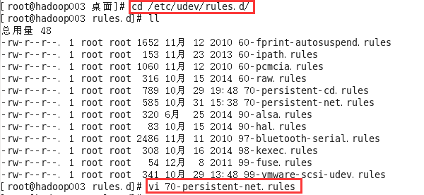

修改前：

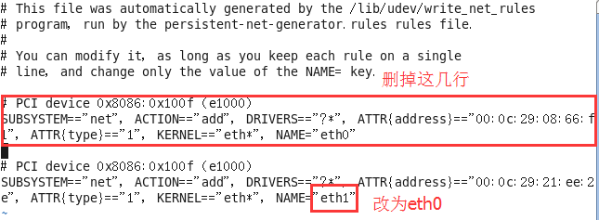

修改后：

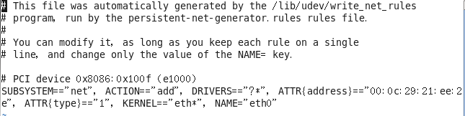

2）修改网络配置

[root@hadoop003 ~]# vi /etc/sysconfig/network-scripts/ifcfg-eth0

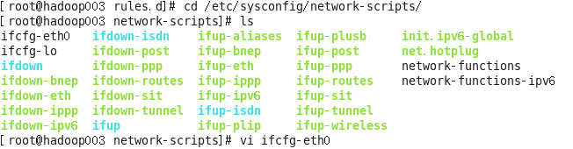

修改前：

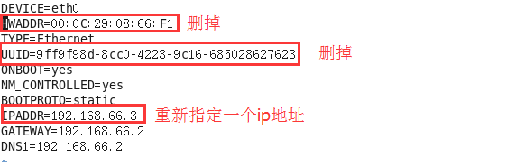

修改后：

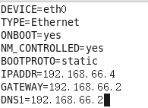

3）重启网络服务

先卸载掉网卡，再加载网卡，最后重启网络服务

[root@hadoop003 ~]# modprobe -r e1000

[root@hadoop003 ~]# modprobe e1000

[root@hadoop003 ~]# service network restart

关闭环回接口： [确定]

弹出环回接口： [确定]

弹出界面 eth0： 活跃连接状态：激活的

活跃连接路径：/org/freedesktop/NetworkManager/ActiveConnection/1

[确定]

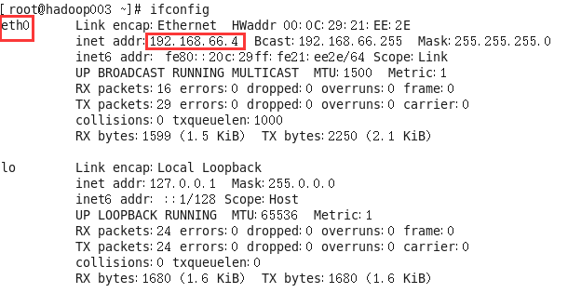

# 3 完工

重启机器，完工。